Càpsula 1 · PER QUÈ UNS DECIDEIXEN I ALTRES OBEEIXEN?
De les tanques de Melilla a una conferència que va repartir Àfrica sobre un mapa, el 1884.
HMC · 1r BAT · Història del Món Contemporani · 9 sessions
PER LLEGIR: la lectura de cada sessió i les preguntes que la preparen. Aquí no s'hi escriu res. Les activitats van al document PER TREBALLAR, que porta els mateixos números de secció: «3.3» vol dir el mateix als dos.

En acabar aquesta càpsula
Al final d'aquesta càpsula podràs explicar d'on neix la desigualtat entre territoris —per què uns decideixen i altres obeeixen— i demostrar, amb el repartiment colonial i amb els camins oposats de la Xina i el Japó, que no és un fet natural sinó una cosa construïda, amb data i mecanisme.

Què hi aprendrem
• Llegir el món amb les eines de la geopolítica: el model centre-perifèria i la diferència entre colonialisme i imperialisme.
• Explicar per què Europa va dominar el món com un gir de l'Antic Règim al capitalisme industrial i financer, no com una superioritat natural.
• Analitzar críticament les ideologies de la dominació (darwinisme social, racisme «científic», missió civilitzadora) i per què eren falses.
• Situar el repartiment d'Àfrica a la Conferència de Berlín (1884-1885) i l'ocupació d'Àsia, i llegir el Congo de Leopold II com a genocidi, ecocidi i epistemicidi.
• Escoltar la història des dels colonitzats —les resistències anticolonials— i explicar la descolonització posterior a 1945.
• Connectar aquell passat amb el present: del neocolonialisme i la Xina a l'Àfrica (Belt and Road) fins a les migracions del segle XXI com a fenomen estructural.

Les sessions
Sessió 1. El cas — fronteres traçades amb regle
Sessió 2. Per què Europa va dominar el món
Sessió 3. Ideologies de la dominació
Sessió 4. La Conferència de Berlín i el repartiment d'Àfrica
Sessió 5. L'ocupació d'Àsia
Sessió 6. Resistències al colonialisme
Sessió 7. La descolonització com a procés històric
Sessió 8. Neocolonialisme i nou colonialisme
Sessió 9. Migracions del segle XXI: un fenomen estructural

Sessió 1 · El cas — fronteres traçades amb regle
Cada any, desenes de milers de persones arrisquen la vida per entrar a Europa. Darrere de les tanques i les pasteres hi ha fronteres que algú va traçar amb un regle sobre un mapa, fa més d'un segle. Aquest és el punt de partida de la investigació.
Pregunta de la càpsula: PER QUÈ UNS DECIDEIXEN I ALTRES OBEEIXEN?

1.1. Per començar
• Cada any, milers de persones arrisquen la vida per entrar a Europa saltant una tanca o travessant el mar en pastera. Per què creus que algú s'exposa a un risc tan gran?
• Si mires un mapa d'Àfrica, veuràs moltes fronteres que són línies rectes perfectes. Qui creus que les va dibuixar, i per què no segueixen rius ni muntanyes?
• El Sàhara Occidental va ser colònia espanyola fins al 1975 i encara avui no s'ha resolt el seu futur. Havies sentit a parlar d'aquest territori? Què en saps?

1.2. Abans de llegir
1. Localitzar. Segons L'Arxiu, de qui diu Frantz Fanon que Europa és, literalment, una creació?
2. Avaluar. Fanon escriu aquestes paraules el 1961, en plena guerra d'independència d'Algèria, com a metge psiquiatre i militant anticolonial. Què aporta i què cal tenir present a l'hora de llegir una font tan directament compromesa amb una causa?
3. Integrar. Relaciona la idea de Fanon (que part de la riquesa europea prové de territoris colonitzats) amb el fet que avui moltes persones migren precisament d'aquells territoris cap a Europa.
4. Reflexionar. Si Europa es va construir en part amb els recursos d'altres continents, quina responsabilitat, si és que n'hi ha cap, li correspon davant de les migracions actuals? Argumenta la teva posició.

1.3. La lectura
La tanca que separa la ciutat espanyola de Melilla del Marroc fa més de deu quilòmetres, s'aixeca en alguns punts fins a sis metres i està coronada de filferro. La imatge d'aquesta frontera (dues, de vegades tres barreres paral·leles enmig del no-res) resumeix una de les grans paradoxes del nostre temps: milers de persones estan disposades a jugar-se la vida per travessar-la. El 2023, l'agència europea de fronteres Frontex va registrar prop de 380.000 entrades irregulars a la UE, la xifra més alta des del 2016. Només per la ruta del Mediterrani central en van arribar uns 158.000. I el mateix any, segons el projecte de l'Organització Internacional per a les Migracions que compta les víctimes, més de 3.100 persones van morir o desaparèixer al Mediterrani intentant fer-ho. Davant d'aquestes dades, la pregunta òbvia no és «com aturem l'arribada?», sinó una altra de més incòmoda: per què tanta gent fuig d'on ve, i per què ve precisament aquí?
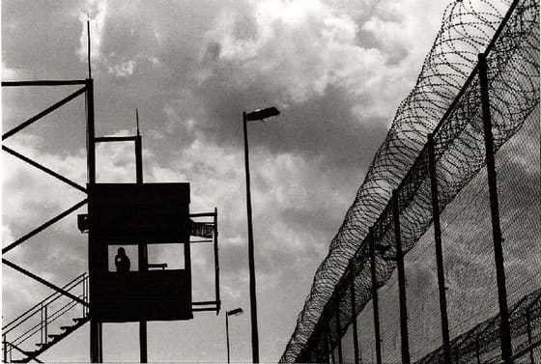
La tanca que separa Melilla del Marroc: diverses barreres paral·leles coronades de filferro. Una frontera física que és, alhora, l'herència d'unes fronteres traçades sobre un mapa fa més d'un segle. — Sara Prestianni / Noborder Network · CC BY 2.0
Melilla no és una excepció. Ceuta, l'altra ciutat espanyola al nord del Marroc, té la seva pròpia tanca: també barreres paral·leles de sis metres coronades de filferro, amb camí de patrulla, focus, sensors de soroll i de moviment i càmeres connectades a una cabina de control. I aquí hi ha el detall que converteix una fotografia en un argument: la frontera de Ceuta i la de Melilla són les dues úniques fronteres terrestres entre la Unió Europea i un país africà. Tota la resta del límit sud d'Europa és mar.
Per respondre-la cal apartar la vista del present immediat i mirar un mapa. Bona part de les fronteres d'Àfrica són rectes impossibles: línies que travessen deserts, que parteixen pobles en dos i que ajunten dins d'un mateix estat comunitats que mai no havien compartit govern. Aquestes línies no les va dibuixar la geografia ni la història dels seus habitants; les van traçar, amb regle i llapis, uns quants diplomàtics europeus reunits al voltant d'una taula, molt lluny d'allà. El 1890, el primer ministre britànic, Lord Salisbury, ho va reconèixer amb una franquesa que encara sobta: «Ens hem dedicat a traçar línies sobre mapes on cap peu europeu no havia trepitjat mai. Ens hem regalat mútuament muntanyes, rius i llacs, amb l'únic inconvenient que mai no sabíem exactament on eren aquelles muntanyes, aquells rius i aquells llacs.» Aquelles línies, decidides sobretot a la Conferència de Berlín de 1884-1885, són en gran part les fronteres que Àfrica encara té avui.
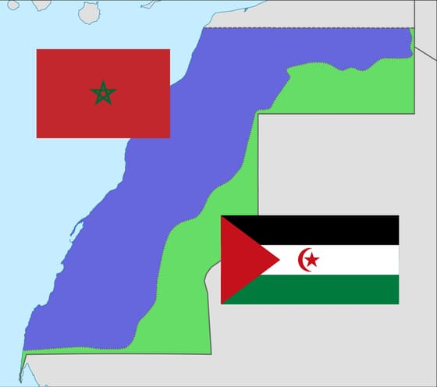
El Sàhara Occidental partit en dos: a l'oest (en blau) la zona administrada pel Marroc; a l'est (en verd) la del Front Polisario. La línia de punts que les separa segueix el traçat del mur de sorra de més de 2.700 km, que al mapa no es veu perquè cap mapa no el dibuixa: és una berma de terra enmig del desert. — Wikimedia Commons · CC BY-SA
L'exemple més proper el tenim a tocar de casa. El Sàhara Occidental va ser colònia espanyola fins al 1975. Aquell any, en plena agonia de la dictadura de Franco, Espanya va abandonar el territori de manera precipitada, sense organitzar la consulta d'autodeterminació que havia promès. El Marroc hi va enviar centenars de milers de persones en l'anomenada Marxa Verda i en va ocupar la major part. Des de llavors, desenes de milers de sahrauís viuen en camps de refugiats al desert d'Algèria, esperant un referèndum que les Nacions Unides van tornar a prometre el 1991 i que encara no s'ha celebrat mai. És una colònia que no s'ha acabat de descolonitzar: un fòssil viu de tot allò que estudiarem en aquesta càpsula.
Per entendre per què el continent d'on fuig tanta gent continua sent el més pobre del planeta, els historiadors i els economistes fan servir una imatge: la del sistema-món. Segons aquesta manera de mirar-ho, l'economia global no és un conjunt de països independents que competeixen en igualtat de condicions, sinó una sola estructura amb un centre i una perifèria. El centre (Europa, i després els Estats Units i el Japó) concentra la indústria, la tecnologia, el capital i les decisions. La perifèria proporciona el que el centre necessita: minerals, petroli, cacau, cotó i, quan cal, mà d'obra. El repartiment no és casual ni recent. Es va construir al llarg del segle XIX, quan un grapat de potències europees van sotmetre la major part d'Àsia i gairebé tot Àfrica en el procés que anomenem imperialisme.
Val la pena aturar-se en aquesta paraula, perquè sovint es fa servir com a sinònim d'una altra i no volen dir el mateix. El colonialisme és una de les formes que pren l'imperialisme, i la més visible: hi ha una bandera, un governador i un mapa on el territori apareix pintat del color de la metròpoli. L'imperialisme és la relació de domini més àmplia, i pot funcionar sense ocupar res. La Xina no va ser mai colònia de ningú, però durant el segle XIX les potències europees li van imposar tractats que li obrien els ports, li fixaven els aranzels i hi reservaven barris sencers on les lleis xineses no s'aplicaven. L'Índia era una colònia i la Xina no ho era, i totes dues eren perifèria.
La diferència no és una qüestió de vocabulari, i la retrobaràs al final d'aquesta càpsula. Quan les colònies es van independitzar, la bandera va canviar i el governador va marxar, però els deutes, les concessions mineres i el preu de les matèries primeres van continuar decidint-se fora. El colonialisme es va acabar; l'imperialisme, no del tot.
Aquí és on entra la font que llegiràs a L'Arxiu. El 1961, el pensador Frantz Fanon va escriure una frase que capgira la manera habitual d'explicar la història: «Europa és, literalment, una creació del Tercer Món.» El que volia dir és que la prosperitat europea no va sortir només del talent o de l'esforç dels europeus, sinó també, en gran part, de la riquesa extreta dels territoris colonitzats. Vist així, el subdesenvolupament de la perifèria i el desenvolupament del centre no són dues històries separades, sinó les dues cares d'un mateix procés. No cal acceptar aquesta tesi sencera per admetre que planteja una pregunta seriosa: quina part del món ric d'avui es va construir sobre el món pobre d'ahir?
Aquesta càpsula és una investigació. Partirem d'aquest cas (les tanques, les pasteres, el Sàhara oblidat) i retrocedirem fins a l'origen: com i per què, entre el 1870 i el 1914, un continent petit i dividit com Europa va arribar a dominar la major part del planeta. Veurem amb quines idees es va justificar aquell domini, com es va repartir Àfrica en una sala de Berlín, com es van resistir els pobles colonitzats i com, després de 1945, els imperis es van desfer, deixant enrere fronteres, deutes i dependències que encara avui expliquen bona part del que passa a la frontera de Melilla. Al final disposaràs de prou coneixement per opinar sobre el present amb fonament.

1.3.1. Desmuntant tòpics
El tòpic: «Àfrica és pobra per culpa seva; els seus problemes no tenen res a veure amb Europa.»
D'on surt: És una idea còmoda per a qui la sosté, perquè elimina qualsevol responsabilitat. Sovint s'acompanya de tòpics sobre la corrupció, els conflictes «tribals» o una suposada incapacitat dels africans per governar-se, com si aquests problemes haguessin sorgit del no-res i sense cap relació amb la història recent del continent.
El que diu la recerca: Molts dels conflictes anomenats «tribals» esclaten precisament perquè les fronteres traçades a Europa van tancar dins d'un mateix estat pobles rivals, o van partir un mateix poble entre dos estats. El deute extern, l'extracció de matèries primeres a preus baixos i la dependència econòmica que arrosseguen molts països africans tenen arrels directes en el període colonial i en les estructures que va deixar. Això no vol dir que els governs africans no tinguin responsabilitats pròpies, però negar el pes de la història colonial és ignorar com es va construir el mapa actual.
En resum: La pobresa d'una bona part d'Àfrica no és un punt de partida natural, sinó el resultat d'un procés històric concret (l'imperialisme i la colonització) que aquesta càpsula es proposa reconstruir.

Sessió 2 · Per què Europa va dominar el món
Cap al 1914, un continent petit i dividit controlava el 84% del planeta. No va ser per cap superioritat natural, sinó per un avantatge concret (industrial, financer i militar) que va durar poc més d'un segle però que va bastar per redibuixar el mapa del món.
Pregunta de la càpsula: PER QUÈ UNS DECIDEIXEN I ALTRES OBEEIXEN?

2.1. Per començar
• Europa és un continent petit i, fa dos segles, estava dividit en molts estats que es feien la guerra entre ells. Com és que, tot i això, va acabar dominant la major part del món?
• Quan penses en per què uns països són més poderosos que altres, ho atribueixes més a la sort, a la intel·ligència de la gent, a la tecnologia o a la història? Per què?
• Fins al segle XVIII, la Xina i l'Índia eren més riques que Europa. Què creus que va canviar perquè s'invertís la situació?
De la sessió anterior: Frontex · Sàhara Occidental · Marxa Verda · sistema-món. Escriu a la llibreta, en una línia cada una, què volen dir, sense mirar. Després comprova-ho.

2.2. Abans de llegir
1. Localitzar. Segons L'Arxiu, quina cosa diu Belloc que «nosaltres tenim i ells no»?
2. Avaluar. Belloc escriu aquesta frase el 1898, dins d'un poema satíric i en to de broma. Què guanya una veritat incòmoda quan es diu en forma d'acudit? Et pots fiar d'un poema com a font sobre com pensava la gent de l'època?
3. Integrar. Relaciona la frase de Belloc amb la idea que l'avantatge europeu era una màquina, i no una virtut. Com encaixa això amb el que vas veure a la sessió anterior sobre les fronteres traçades amb regle?
4. Reflexionar. Si el que va permetre dominar el món va ser una arma i no cap qualitat superior dels europeus, què ens diu això sobre les jerarquies que s'establien entre els pobles?

2.3. La lectura
L'any 1914, en vigílies de la Primera Guerra Mundial, un continent petit i fragmentat en desenes d'estats rivals controlava directament o indirectament al voltant del 84% de la superfície terrestre del planeta. Un segle abans, cap al 1800, aquesta xifra era només del 35%. En poc més de cent anys, Europa havia passat de dominar un terç del món a dominar-ne més de quatre cinquenes parts. La pregunta que obre aquesta sessió és tan senzilla d'enunciar com difícil de respondre: per què? Com és que van ser els europeus, i no els xinesos, els otomans o els inques, els qui van sotmetre la resta?
La resposta fàcil, la que es donava a l'època, apel·lava a una suposada superioritat natural dels europeus. La resposta rigorosa és una altra: Europa va dominar perquè, durant un segle concret, va acumular un avantatge material que la resta no tenia. Aquest avantatge tenia un nom i una data d'inici. El nom és Revolució Industrial; la data, el darrer terç del segle XVIII, quan a Anglaterra la màquina de vapor de James Watt (patentada cap al 1769) va començar a substituir la força dels braços i dels animals per la del carbó.
Però abans que hi hagués fàbriques hi havia un altre món. Fins ben entrat el segle XVIII, Europa vivia sota l'Antic Règim: una economia bàsicament agrària, una societat d'estaments on el lloc de cadascú venia fixat pel naixement, i un poder concentrat en monarquies absolutes. El gran gir que ho canvia tot és el pas d'aquell món al del capitalisme industrial i financer. Quan la riquesa deixa de dependre sobretot de la terra i passa a dependre de la producció mecanitzada, del capital i del comerç, Europa es dota d'una màquina de generar poder que l'Antic Règim mai no havia tingut. Aquest gir —i no cap qualitat innata dels europeus— és l'arrel de tot el que ve després.
Val la pena resseguir el procés pas a pas, perquè cada baula porta a la següent. Primer, les fàbriques mecanitzades multipliquen la producció de teixits, ferro i, més tard, acer. Segon, aquella producció massiva necessita dues coses que Europa no té en quantitat suficient: matèries primeres barates (cotó, cautxú, minerals) i mercats on vendre l'excedent. Tercer, els beneficis del comerç i de la indústria s'acumulen en forma de capital, i el capitalisme financer busca on invertir aquell diner amb el màxim rendiment: sovint, a les colònies. Quart, hi ha un factor que sovint queda fora del relat: la gent. Entre el 1800 i el 1900 la població europea passa aproximadament de 190 a 420 milions d'habitants, i això sense comptar els prop de 50 milions que emigren a ultramar durant el segle. La expansió demogràfica proporciona alhora els braços per a les fàbriques, els soldats per als exèrcits i els colons que ocupen territori a l'altra punta del món. I cinquè, la mateixa tecnologia que fabrica teixits fabrica també armes. El vaixell de vapor amb casc de ferro, la canonera, el ferrocarril i, sobretot, la metralladora, van obrir una distància militar abismal entre Europa i la resta.
Aquesta és la baula que la font de L'Arxiu il·lustra amb una cruesa memorable. El 1898, el mateix any en què a la batalla d'Omdurman, al Sudan, unes poques metralladores britàniques van matar milers de guerrers en poques hores, l'escriptor Hilaire Belloc resumia tota l'època en dos versos irònics: «Passi el que passi, nosaltres tenim la metralladora Maxim, i ells no.» Aquella frase, dita en to de broma, deia una veritat que ben pocs s'atrevien a admetre en veu alta: la conquesta no era fruit de cap virtut moral ni de cap missió civilitzadora, sinó d'un avantatge tècnic que es podia mesurar en trets per minut.
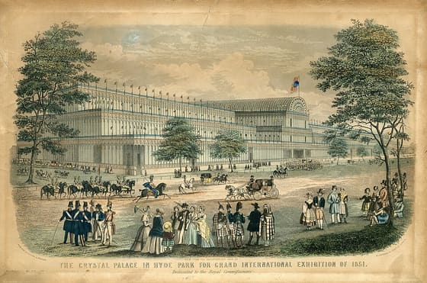
El Crystal Palace de Londres, seu de la Gran Exposició de 1851. Un edifici de ferro i vidre, aixecat en pocs mesos, pensat perquè el món admirés la potència industrial britànica. — Wikimedia Commons · Domini públic
Europa, a més, no s'expandia només perquè podia, sinó perquè li convenia. La competència entre potències era ferotge: si Gran Bretanya ocupava un territori, França i Alemanya volien el seu tros abans que fos massa tard. Aquesta rivalitat va accelerar l'expansió, sobretot a partir de la Conferència de Berlín de 1884-1885, que va donar el tret de sortida al repartiment d'Àfrica. Fites com l'obertura del Canal de Suez el 1869, que escurçava dràsticament la ruta cap a l'Índia, mostren fins a quin punt tecnologia, comerç i domini polític avançaven junts. Per això la corba del control europeu sobre el món no puja de manera regular: es dispara justament en aquestes dècades finals del segle, quan la indústria, el capital i les armes conflueixen.
Convé insistir en una idea, perquè és el cor de la sessió: aquest domini era construït, no natural. Res no garantia que hagués de ser Europa la potència dominant. De fet, durant bona part de la història, no ho havia estat. Fins al segle XVIII, les economies més riques i poblades del món eren la Xina i l'Índia, no pas les europees. El que anomenem Gran Divergència és precisament el moment, relativament tardà, en què Europa avança i deixa enrere aquelles civilitzacions. L'avantatge, doncs, no venia de lluny ni era per sempre: era recent, es basava en la tecnologia i l'organització econòmica, i el segle XX demostraria com de fràgil podia arribar a ser.
Entendre això canvia la mirada sobre tot el que ve a continuació. Si el domini europeu no era una llei de la naturalesa sinó el resultat d'unes causes concretes, aleshores es pot explicar i, sobretot, es pot revertir. Les sessions següents examinaran com es va justificar aquell domini amb idees, com es va executar sobre el terreny i com, finalment, els pobles sotmesos el van fer caure.

2.3.1. Desmuntant tòpics
El tòpic: «Europa va dominar el món perquè els europeus eren, per naturalesa, més intel·ligents o més civilitzats que la resta.»
D'on surt: És l'explicació que donaven els mateixos europeus del segle XIX, i que encara circula avui en forma més dissimulada. Resultava molt còmoda: convertia un avantatge tecnològic passatger en una qualitat permanent de la «raça» o de la cultura europea, i així feia semblar just i natural el domini sobre els altres pobles.
El que diu la recerca: Durant la major part de la història, Europa no havia dominat res. Fins al segle XVIII, la Xina i l'Índia tenien economies més grans i riques que les europees, i havien inventat coses (la impremta, la pólvora, la brúixola) que Europa va aprofitar més tard. L'avantatge europeu del segle XIX no va sortir de cap superioritat innata, sinó d'una combinació concreta de factors històrics: la Revolució Industrial, l'acumulació de capital i una tecnologia militar molt superior. Tan bon punt altres països (els Estats Units, el Japó) van industrialitzar-se, l'avantatge europeu es va començar a esvair, com mostren les xifres de producció industrial: cap al 1870 Gran Bretanya en concentrava gairebé un terç mundial, i el 1910 havia baixat a menys de la meitat.
En resum: Europa no va dominar per ser superior: va ser superior en armes i indústria durant un segle concret, i va fer servir aquell avantatge per dominar. Quan l'avantatge va desaparèixer, també ho va fer el domini.

Sessió 3 · Ideologies de la dominació
Cap exèrcit no pot governar un continent només amb la força: també necessita una història que expliqui per què està bé fer-ho. El segle XIX en va fabricar una de molt potent (raça superior, deure de civilitzar) que aquesta sessió disecciona i refuta.
Pregunta de la càpsula: PER QUÈ UNS DECIDEIXEN I ALTRES OBEEIXEN?

3.1. Per començar
• Per governar mig món, Europa necessitava alguna cosa més que armes: una història que expliqués per què allò estava bé. Quines «històries» d'aquesta mena creus que es va explicar a si mateixa?
• Al segle XIX, molta gent culta creia que existien races humanes superiors i inferiors, i ho consideraven «ciència». Com pot ser que una idea falsa arribi a semblar una veritat evident en una època sencera?
• Encara avui hi ha qui fa servir suposats arguments «científics» per defensar idees racistes. Per què creus que apel·lar a la «ciència» fa que una idea sembli més creïble del que és?
De la sessió anterior: otomans · màquina de vapor · Antic Règim · excedent. Escriu a la llibreta, en una línia cada una, què volen dir, sense mirar. Després comprova-ho.

3.2. Abans de llegir
1. Localitzar. Segons L'Arxiu, quina «qüestió» diu Gobineau que té la clau de tots els problemes de la història?
2. Avaluar. Gobineau no aporta cap mesura ni cap experiment, però parla d'«evidència» i de «discussió científica». Per què creus que resulta més eficaç defensar la desigualtat presentant-la com una conclusió científica que no pas com una opinió?
3. Integrar. Connecta aquest «deure de civilitzar» amb les causes econòmiques de la sessió anterior. La missió civilitzadora era el motiu real de la conquesta, o més aviat la seva disfressa?
4. Reflexionar. Avui rebutgem el racisme «científic» com una falsedat. Com és que unes idees tan errònies van poder ser acceptades com a veritats evidents per gent culta i educada de l'època?

3.3. La lectura
Cap exèrcit, per ben armat que estigui, no pot ocupar i governar un continent sencer només amb la força. Necessita alguna cosa més: una història que expliqui, als de casa i als sotmesos, per què allò que fa està bé. Sense aquesta història, la conquesta seria un robatori a gran escala, difícil de sostenir davant de l'opinió pública i de la pròpia consciència. Per això, al costat dels vaixells de vapor i les metralladores, l'Europa imperial va fabricar un arsenal d'idees. Aquesta sessió examina aquest arsenal, no per acceptar-lo, sinó per entendre com funcionava i per què avui sabem que era fals.
La primera d'aquestes idees va ser el darwinisme social. El 1859, el naturalista Charles Darwin havia explicat l'evolució de les espècies mitjançant la selecció natural: els organismes més ben adaptats al seu entorn tendeixen a sobreviure i reproduir-se. Era una teoria sobre plantes i animals al llarg de milions d'anys. Però alguns pensadors, sobretot el filòsof britànic Herbert Spencer, van agafar aquella idea i la van aplicar, deformada, a les societats humanes. Si en la naturalesa sobreviu «el més apte», raonaven, aleshores el domini d'uns pobles sobre altres també era natural: si els europeus dominaven, era perquè eren els més aptes, i intervenir-hi seria anar contra la natura. Convé dir-ho clar: això no era ciència, sinó un darwinisme social que prenia el prestigi de la biologia per justificar decisions polítiques.
La segona idea era encara més perillosa perquè es disfressava de coneixement rigorós: el racisme científic. Al llarg del segle XIX, metges i naturalistes com l’estatunidenc Samuel George Morton —recordat avui com un dels grans noms del racisme científic— van dedicar-se a la craniometria, a classificar trets físics i a ordenar la humanitat en una escala de «races», sempre amb l'europea al capdamunt. Fabricaven taules, gràfics i tractats d'aparença acadèmica per demostrar allò que ja havien decidit d'entrada: que existien races superiors i inferiors. Autors com el diplomàtic francès Arthur de Gobineau van popularitzar aquestes jerarquies: el seu «Assaig sobre la desigualtat de les races humanes», publicat entre el 1853 i el 1855, sostenia que la raça era la clau de tota la història, i a la dedicatòria que llegiràs a L'Arxiu ho presenta com una «evidència» a la qual ha arribat per la via de la «discussió científica». El problema no és que s'equivoquessin en algun detall, sinó que tot l'edifici era una pseudociència: partien de la conclusió que volien i buscaven dades que la confirmessin.
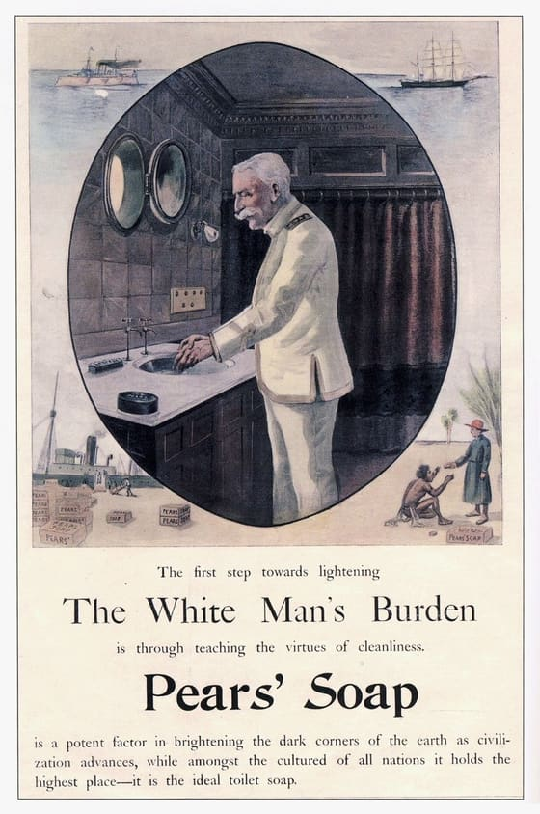
Anunci del sabó Pears, cap al 1899. El lema deia que «el primer pas per alleugerir la càrrega de l'home blanc és ensenyar les virtuts de la neteja». Fins i tot un producte tan quotidià com el sabó es venia embolicat amb la ideologia de la missió civilitzadora. — Wikimedia Commons · Domini públic
La tercera peça de l'arsenal era la més amable en aparença: la missió civilitzadora. Segons aquesta idea, Europa no conquistava per interès propi, sinó per generositat: portava als pobles «endarrerits» la civilització, el progrés, la medicina, el cristianisme i el bon govern. La conquesta es presentava, doncs, com un sacrifici, com una càrrega pesada que l'home blanc assumia pel bé dels altres. El poeta britànic Rudyard Kipling ho va formular el 1899 en el poema «La càrrega de l'home blanc», on descriu els pobles colonitzats com a éssers «meitat dimoni i meitat criatura». El polític francès Jules Ferry, en un discurs de 1885, ho havia dit amb menys poesia i més cruesa: sostenia davant del Parlament que les races «superiors» tenien el dret, i fins i tot el deure, de civilitzar les «inferiors». Aquelles paraules, però, no van passar sense resposta. Al mateix Parlament, el diputat Georges Clemenceau les va rebatre a l'instant. El seu argument no era sentimental, sinó lògic: negava que la superioritat tècnica d'un poble —tenir més fàbriques, més vaixells o millors armes— es pogués convertir en un dret sobre un altre. Confondre les dues coses, deia, és fer passar la força per justícia. I hi afegia una objecció que desmuntava la disfressa: si es tractés de debò d'un deure de civilitzar, no s'exerciria amb canons ni acabaria sempre amb el conqueridor quedant-se els recursos del conquerit. La ideologia dominava, però no era unànime: ja llavors hi havia qui la veia com el que era.
Aquestes tres idees encaixaven entre elles i es reforçaven. El darwinisme social deia que el domini era natural; el racisme científic, que estava demostrat; i la missió civilitzadora, que a més era generós. Juntes, convertien un acte de força en una obligació moral. I calaven en tots els racons de la cultura, no només en els discursos de govern: apareixien als llibres escolars, a les novel·les d'aventures, als museus i, com mostra l'anunci d'aquesta sessió, fins i tot a la publicitat d'un sabó. Un europeu corrent del 1900 podia créixer envoltat d'aquestes imatges i acceptar-les com a veritats evidents, sense sentir que participava en cap injustícia.
Convé insistir en el punt que dona sentit a tota la sessió: res d'això era veritat. La genètica moderna ha demostrat que no existeixen «races» humanes en sentit biològic: les diferències genètiques entre dues persones del mateix continent solen ser més grans que la mitjana entre continents. El que el segle XIX presentava com a ciència era prejudici disfressat, i el que presentava com a generositat amagava un negoci. La «càrrega» de l'home blanc pesava, sobretot, sobre les esquenes dels colonitzats, que aportaven la terra, els recursos i el treball. I les conseqüències d'aquelles idees no van ser mai només teòriques: van servir per justificar treballs forçats, càstigs brutals i, ja entrat el segle XX, polítiques d'eugenèsia que acabarien en autèntics crims contra la humanitat. Entendre aquestes idees no serveix per excusar-les, sinó per aprendre a reconèixer el mecanisme: com una societat pot arribar a considerar normal, i fins i tot noble, allò que en realitat és una injustícia.
Fixa't en la feina que fan aquestes idees dins de la càpsula. A la sessió anterior vas veure d'on sortia l'avantatge europeu: d'un gir econòmic concret, amb dates. Un avantatge així es pot explicar, i el que es pot explicar es pot discutir i, arribat el cas, revertir. Les ideologies de la dominació serveixen precisament per tancar aquesta porta. Si la superioritat ve de la raça o de la biologia, deixa de ser una cosa que hagi passat i passa a ser una cosa que simplement és, com el clima o l'altura de les muntanyes. Contra un avantatge històric s'hi pot lluitar; contra un destí natural, no. Per això el racisme «científic» no és un afegit desagradable a la conquesta: n'és una peça de funcionament. La desigualtat entre territoris no només s'havia de construir, també s'havia de fer passar per natural, i aquesta va ser la feina d'aquestes idees.

3.3.1. Desmuntant tòpics
El tòpic: «La ciència del segle XIX havia demostrat que existeixen races humanes superiors i inferiors.»
D'on surt: Durant dècades, universitats, museus i publicacions respectades van tractar el racisme com un camp d'estudi seriós. Que vingués revestit de mesures, xifres i vocabulari tècnic li donava una credibilitat enorme, i encara avui hi ha qui apel·la a una suposada «ciència» per defensar idees racistes.
El que diu la recerca: El racisme del segle XIX no era ciència: era pseudociència. Els seus autors partien de la conclusió (els europeus són superiors) i després buscaven dades que la confirmessin, ignorant tot el que la contradeia. La genètica del segle XX i XXI ho ha refutat de manera contundent: no hi ha cap base biològica per dividir la humanitat en races, perquè la variació genètica dins de qualsevol població és més gran que la que hi ha entre poblacions diferents. El concepte de «raça» és una construcció social i històrica, no un fet natural.
En resum: Allò que es presentava com una veritat científica era, en realitat, un prejudici disfressat de ciència, fabricat per justificar el domini d'uns pobles sobre altres.

Sessió 4 · La Conferència de Berlín i el repartiment d'Àfrica
Entre 1884 i 1885, catorze nacions es van reunir a Berlín per fixar les regles amb què es repartirien un continent sencer, sense cap africà a la sala. D'aquelles regles en van sortir les fronteres rectes d'Àfrica i el pitjor exemple del que amagava la «missió civilitzadora»: el Congo de Leopold II.
Pregunta de la càpsula: PER QUÈ UNS DECIDEIXEN I ALTRES OBEEIXEN?

4.1. Per començar
• Imagina que uns quants països es reuneixen per repartir-se un continent sencer, i no conviden ningú d'aquell continent. Què et sembla que pot sortir d'una reunió així?
• Moltes fronteres d'Àfrica són línies rectes perfectes. Quin problema pot causar que una frontera talli pel mig el territori d'un poble, o que ajunti dins d'un estat comunitats que no s'havien barrejat mai?
• Un govern pot escriure en un tractat que protegirà una població i, alhora, explotar-la brutalment. Com es pot saber què feia de veritat, més enllà del que deia?
De la sessió anterior: naturalista · selecció natural · darwinisme social · craniometria. Escriu a la llibreta, en una línia cada una, què volen dir, sense mirar. Després comprova-ho.

4.2. Abans de llegir
1. Localitzar. Segons L'Arxiu, a què es van comprometre el 1964 els estats de l'Organització de la Unitat Africana respecte de les fronteres?
2. Avaluar. Williams (1890) denuncia el que el repartiment va fer al Congo; els estats africans independents (1964) decideixen conservar-ne les fronteres. Com s'explica que els qui havien patit el repartiment en volguessin mantenir les línies, i creus que era la decisió més prudent?
3. Integrar. A la sessió anterior vas veure les ideologies que justificaven el domini. Com es relaciona la «missió civilitzadora» amb la promesa de l'article VI de protegir i «civilitzar» els pobles?
4. Reflexionar. Van fixar en una sala les regles per repartir-se un continent sencer, sense cap africà present. Què et diu això sobre qui tenia «veu» a l'hora d'escriure aquesta part de la història?

4.3. La lectura
Hi ha imatges que resumeixen una època sencera. Una d'elles és la d'un grup d'homes amb levita, drets al voltant d'un gran mapa d'Àfrica penjat a la paret, en un saló de Berlín. Entre el 15 de novembre de 1884 i el 26 de febrer de 1885, els representants de catorze estats, gairebé tots europeus, es van reunir a la capital alemanya per posar ordre a la cursa colonial que ja havia començat. La trobada es coneix com la Conferència de Berlín. El detall més revelador no és qui hi era, sinó qui no hi era: no s'hi va convidar ni un sol africà. Es decidia el futur d'un continent com qui reparteix una herència entre parents.
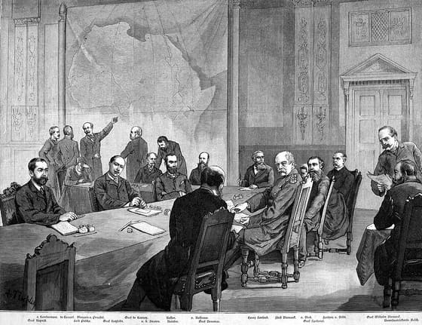
La Conferència de Berlín (1884-1885) en un gravat d'època. Catorze estats, cap africà a la sala, i un mapa del continent penjat a la paret com qui reparteix una herència. — Wikimedia Commons · Domini públic
La conferència no va dibuixar fronteres: en va fixar les regles del joc. La més important era el principi d'ocupació efectiva: per quedar-se un tros de costa no n'hi havia prou de reclamar-lo sobre el paper, calia establir-hi una autoritat real i notificar-ho a les altres potències. L'Acta només ho exigia a les costes, però a la pràctica la mateixa lògica es va estendre a l'interior. Aquell principi va accelerar una cursa que ja era frenètica. Entre el 1870 i el 1914, el mapa d'Àfrica es va transformar per complet: cap al 1870, les potències europees en controlaven aproximadament una desena part; cap al 1914, en dominaven al voltant del 90%, i només Etiòpia i Libèria van resistir com a estats independents.
Per què es van molestar a reunir-se, si ja s'estaven repartint el continent pel seu compte? Sobretot, per no barallar-se entre ells. La cursa colonial havia generat friccions perilloses entre unes potències que, a Europa, eren rivals armades fins a les dents. Berlín va ser, en el fons, una mena de pacte per repartir-se el botí sense arribar a les mans: es tractava de regular la competència entre europeus, no pas d'atendre els interessos dels africans, que ni tan sols hi tenien veu. Aquesta lògica, la de tractar un continent poblat com si fos un territori buit a ocupar, és la clau per entendre tot el que va venir després.
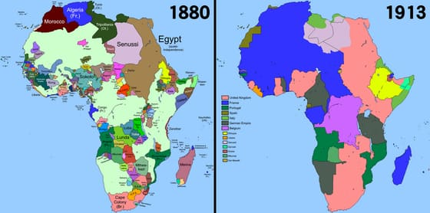
Àfrica el 1880 i el 1913. En una sola generació, un continent gairebé lliure de domini europeu directe va quedar repartit gairebé sencer. Compara la línia de costa de 1880 amb l'interior de 1913. — Wikimedia Commons · CC BY-SA
Aquelles fronteres es van traçar, com ja saps, amb regle sobre el mapa, sense atenció a on vivia cada poble. Rectes que tallaven en dos un mateix grup humà, o que tancaven dins d'un sol territori comunitats que no havien compartit mai govern. Aquesta és una de les herències més pesades del repartiment: molts dels conflictes que avui s'atribueixen a «odis ancestrals» tenen l'origen, en realitat, en aquelles línies decidides a Europa. Un exemple clàssic és el del poble somali, que va quedar repartit entre cinc territoris diferents, quatre colònies europees i l'Etiòpia imperial; encara avui, aquella fragmentació pesa sobre tota la regió de la Banya d'Àfrica.
Per què no es van corregir quan els països africans es van independitzar? La resposta és en una segona decisió sobre aquestes línies, presa aquesta vegada per africans. El 1964, reunits al Caire, els caps d'Estat de l'Organització de la Unitat Africana (OUA) es van comprometre solemnement a respectar les fronteres que cada estat tenia el dia de la seva independència: és el principi de la intangibilitat de les fronteres, i la resolució la llegiràs a L'Arxiu. No tots hi estaven d'acord: Somàlia i el Marroc, que reclamaven territoris dels veïns, s'hi van oposar. No era una manera d'aprovar el repartiment, sinó de témer el que vindria si es discutia: si es revisava una frontera, calia revisar-les totes, i el continent podia caure en una cadena de guerres entre veïns. El preu va ser conservar el mapa que s'havia dibuixat a Europa.
Però el cas que millor mostra què amagava el llenguatge amable de la «missió civilitzadora» és el del Congo. Abans i durant la conferència, les potències van reconèixer, en tractats a part, el domini d'una associació del rei Leopold II dels belgues sobre una immensa regió del centre d'Àfrica, unes vuitanta vegades més gran que Bèlgica. Pocs mesos després, Leopold la va proclamar propietat personal seva i la va batejar, amb ironia tràgica, «Estat Lliure del Congo». Sobre el paper, tot es feia pel bé dels seus habitants. L'article VI de l'Acta de Berlín comprometia solemnement les potències a «vetllar per la preservació de les poblacions indígenes» i a millorar el seu «benestar moral i material».
La realitat va ser l'oposada. Per extreure cautxú i ivori amb el màxim benefici, l'administració de Leopold va imposar un règim de treball forçat brutal: als pobles que no lliuraven la seva quota de cautxú, se'ls cremaven els llogarets, se'ls prenien ostatges i se'ls aplicaven càstigs atroços, com el tall de mans. Un dels primers a denunciar-ho va ser George Washington Williams, que el 1890 va escriure una carta oberta a Leopold II acusant el seu govern de «engany, frau, robatoris, incendis, assassinats» i d'una «política general de crueltat» contra els nadius. La seva veu, i les de missioners i diplomàtics que la van seguir, van acabar obligant Bèlgica a arrabassar la colònia al rei el 1908. Les estimacions sobre les víctimes són molt debatudes, però totes parlen de milions de morts.
Els historiadors d'avui fan servir tres conceptes per anomenar amb precisió el que va passar al Congo, perquè la paraula «abusos» es queda curta. El primer és el genocidi: milions de persones mortes per la violència, la fam i la malaltia. El segon és l'ecocidi: l'extracció frenètica de cautxú i ivori va devastar boscos i fauna de regions senceres. I el tercer, més subtil però igual de profund, és l'epistemicidi: la destrucció dels sabers, les llengües i les formes d'entendre el món dels pobles sotmesos, que l'ocupant considerava sense cap valor. Els tres noms assenyalen una mateixa idea: la violència colonial no va matar només persones, també va arrasar un entorn i una cultura.
El Congo va ser el cas extrem, però no una excepció aïllada. Arreu del continent es va repetir el mateix esquema amb intensitats diferents: una potència europea ocupava un territori, en fixava les fronteres segons la seva conveniència i n'explotava els recursos i la gent. El que canviava era el grau de violència, no la lògica de fons. Per això la Conferència de Berlín no és només una data per memoritzar: és el moment en què el repartiment del món que estudiem en aquesta càpsula va quedar formalitzat sobre el paper, amb la firma de catorze estats i l'absència de tots els pobles afectats. Entendre-la és entendre com una injustícia a escala continental es va poder presentar, davant del món, com un exercici d'ordre i de legalitat.

4.3.1. Desmuntant tòpics
El tòpic: «Les fronteres actuals d'Àfrica són el resultat natural de la seva història i la seva geografia.»
D'on surt: Com que fa dècades que existeixen, aquestes fronteres semblen normals, tan «de sempre» com les d'Europa. En els mapes actuals no hi ha cap marca que recordi que es van decidir en una conferència europea, i això fa fàcil oblidar el seu origen.
El que diu la recerca: La majoria de fronteres africanes no van sorgir de la història ni de la geografia del continent, sinó d'acords entre potències europees, sovint traçats amb línies rectes sobre mapes incomplets. Una proporció molt alta de les fronteres africanes són meridians, paral·lels o línies rectes, una proporció molt més alta que a Europa o a l'Àsia. Van partir pobles, van ajuntar comunitats rivals i van ignorar rutes, rius i territoris tradicionals. Molts conflictes posteriors a la independència tenen aquí una de les seves arrels.
En resum: Les fronteres d'Àfrica no són un fet natural, sinó el producte d'unes decisions concretes preses a Europa entre 1884 i 1914, sense la participació dels pobles afectats.

Sessió 5 · L'ocupació d'Àsia
Àsia no era cap continent «buit»: hi havia imperis mil·lenaris, més antics i poblats que qualsevol estat europeu. Tot i així també va caure sota domini europeu, encara que de maneres diferents. I un país, el Japó, va trobar la manera d'evitar-ho.
Pregunta de la càpsula: PER QUÈ UNS DECIDEIXEN I ALTRES OBEEIXEN?

5.1. Per començar
• La Xina havia inventat el paper, la impremta i la pólvora segles abans que Europa. Com és que un imperi tan antic i poderós va acabar humiliat per unes quantes potències europees?
• Gran Bretanya va vendre a la Xina una droga (l'opi) per equilibrar el seu comerç, i li va fer la guerra quan la Xina va intentar prohibir-la. Què et sembla aquesta manera de fer negocis entre estats?
• El Japó, en canvi, va evitar ser colonitzat copiant de pressa la indústria i l'exèrcit occidentals. Per què creus que un país va poder fer-ho i un altre no?
De la sessió anterior: levita · ocupació efectiva · intangibilitat de les fronteres · cautxú. Escriu a la llibreta, en una línia cada una, què volen dir, sense mirar. Després comprova-ho.

5.2. Abans de llegir
1. Localitzar. Segons L'Arxiu, quina pregunta moral fa Lin Zexu als britànics sobre el comerç d'opi?
2. Avaluar. Lin Zexu és un alt funcionari xinès que escriu per aturar un comerç que arruïna el seu país. Com afecta la seva posició la manera com hem de llegir la carta? La fa menys fiable, o simplement ens obliga a tenir present des d'on parla?
3. Integrar. Connecta l'avantatge tecnològic que vas veure a la sessió 2 (les canoneres, les metralladores) amb el fet que la Xina, tot i ser un imperi antic i immens, no pogués resistir l'atac britànic.
4. Reflexionar. El Japó va evitar ser colonitzat industrialitzant-se molt de pressa. Què demostra això sobre la idea que Àsia era «incapaç» de modernitzar-se pel seu compte?

5.3. La lectura
Amb Àsia, la ideologia de la «missió civilitzadora» topava amb un problema evident. A Àfrica, els europeus podien fingir que portaven la civilització a terres «sense història». Però a l'Àsia hi havia imperis mil·lenaris: la Xina, que havia inventat el paper, la impremta i la pólvora; l'Índia, amb ciutats, universitats i xarxes comercials molt anteriors a les europees. Aquí ningú no podia sostenir seriosament que anava a «civilitzar» ningú. I malgrat això, Àsia també va acabar dominada. El que canvia és la forma: no sempre colònies directes, sinó sovint una xarxa d'imposicions més subtils.
El cas de l'Índia és el més complet. Durant més d'un segle, la va governar de fet una empresa privada, la Companyia Britànica de les Índies Orientals, que hi tenia exèrcit propi. Després d'una gran revolta el 1857, la Corona britànica va assumir el control directe del territori: naixia el Raj britànic. L'Índia va ser la «joia de la corona»: proporcionava matèries primeres, un mercat enorme per als teixits britànics i soldats per als exèrcits de l'Imperi. Mentre l'artesania tèxtil índia, abans famosa a tot el món, s'enfonsava davant de la competència de les fàbriques de Manchester, la riquesa fluïa cap a Londres.
Els efectes d'aquell domini sobre l'Índia van ser profunds. Un país que durant segles havia estat un dels grans exportadors de teixits del planeta va acabar important els teixits britànics i exportant sobretot matèries primeres, en un procés de desindustrialització forçada. Els impostos i les polítiques comercials afavorien sempre la metròpoli, i en diversos episodis de fam, la gestió colonial va contribuir a agreujar la mortaldat en lloc d'alleujar-la. La «joia de la corona» brillava, sobretot, per a qui la portava al cap.
A la Xina, el mètode va ser diferent i encara més cínic. Els britànics volien te, seda i porcellana xinesos, però la Xina gairebé no comprava res a canvi, i això buidava les arques britàniques de plata. La «solució» va ser vendre als xinesos una droga produïda a l'Índia: l'opi. El comerç va crear milions d'addictes i va reequilibrar la balança a favor de Gran Bretanya. Quan el govern xinès va intentar aturar-ho, va esclatar la guerra.
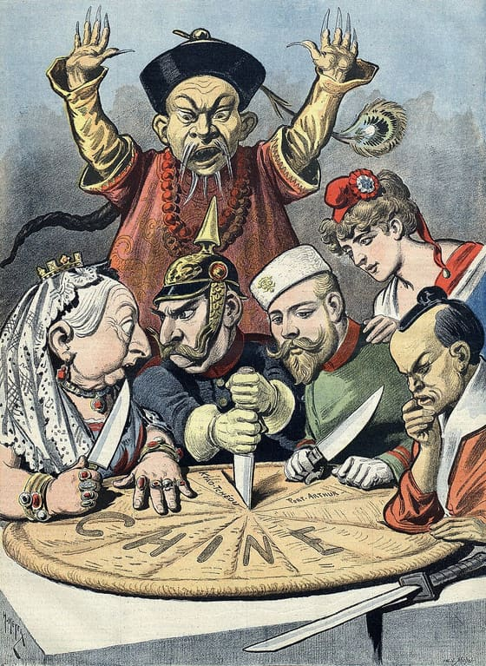
Caricatura francesa de 1898: les potències es reparteixen la Xina com un pastís, davant d'un funcionari xinès que no ho pot impedir. La Xina no va ser colònia, però sí retallada en esferes d'influència. — Henri Meyer / Wikimedia Commons · Domini públic
L'home que va intentar aturar el comerç d'opi va ser el comissari Lin Zexu, que el 1839 va escriure a la reina Victòria la carta que llegiràs a L'Arxiu. En un to sorprenentment mesurat, li recorda que a la mateixa Gran Bretanya l'opi està prohibit, i li pregunta amb quin dret, doncs, l'aboquen sobre la Xina. La resposta britànica no va ser moral, sinó militar. En les dues Guerres de l'Opi, els vaixells de vapor britànics van humiliar la flota xinesa i van imposar els anomenats tractats desiguals. La Xina va haver de cedir Hong Kong, obrir ports i acceptar que els europeus visquessin al seu territori sota les seves pròpies lleis. No va ser convertida en colònia, però sí retallada en esferes d'influència, com mostra la caricatura d'aquesta sessió, on les potències es reparteixen la Xina com un pastís. Els xinesos ho recorden com «el segle de la humiliació».
França, per la seva banda, va ocupar la península d'Indoxina (els actuals Vietnam, Laos i Cambodja), amb el mateix patró d'extracció de recursos i imposició administrativa: plantacions de cautxú i arròs per a l'exportació, monopolis estatals i una administració colonial que reservava els càrrecs importants als francesos. Arreu d'Àsia, l'esquema es repetia amb variacions locals, però amb una constant: qui manava i qui es beneficiava era sempre la potència europea.
Hi ha, però, una excepció decisiva: el Japó. A mitjan segle XIX, el Japó també va ser forçat a obrir-se, quan una flota nord-americana va aparèixer a les seves costes el 1853. Però la reacció japonesa va ser radicalment diferent. En lloc de resistir amb mètodes antics i ser derrotat, el país va emprendre una transformació accelerada coneguda com la Restauració Meiji (1868). En poques dècades, el Japó va industrialitzar-se, va crear un exèrcit i una marina moderns i va reformar les seves institucions. El resultat va ser espectacular: cap al 1900, el Japó no només havia evitat ser colonitzat, sinó que s'havia convertit ell mateix en una potència imperialista, capaç de derrotar la Xina (1895) i, encara més sorprenent per als europeus, Rússia (1905).
Val la pena posar els tres casos de costat, perquè expliquen la càpsula sencera millor que cap altra comparació. L'Índia, la Xina i el Japó van rebre el mateix xoc, el d'una Europa industrialitzada i amb pressa, i en van sortir per tres portes diferents. L'Índia va acabar convertida en colònia, amb un governador i una bandera estrangera. La Xina no va ser colònia de ningú i tanmateix va quedar a la perifèria: ports oberts per obligació, aranzels fixats des de fora i la plata marxant. El Japó va fer el camí contrari i es va instal·lar al centre, fins al punt de tenir colònies pròpies. El que separa aquestes tres portes no és l'antiguitat de cada imperi ni la seva cultura: és si l'estat va conservar prou marge polític per industrialitzar-se abans que algú altre l'hi impedís. La desigualtat entre territoris no es va decidir en una sola sala: es va anar fixant en bifurcacions com aquesta.
El cas japonès és la millor refutació de tota la ideologia que vam veure a la sessió anterior. Si els asiàtics fossin «per naturalesa» incapaços de modernitzar-se, el Japó no ho hauria pogut fer. El que separava una potència d'una víctima no era la «raça» ni la cultura, sinó circumstàncies històriques concretes: qui aconseguia industrialitzar-se a temps i qui no. L'avantatge europeu, un cop més, es revela com una cosa apresa, i per tant transferible, no com un destí escrit a la sang.

5.3.1. Desmuntant tòpics
El tòpic: «La Xina i altres països asiàtics van caure sota domini europeu perquè eren cultures endarrerides i tancades al progrés.»
D'on surt: Aquesta idea encaixava perfectament amb el racisme «científic» de l'època i encara circula avui: presenta les víctimes com a responsables de la seva pròpia desgràcia, com si el problema hagués estat una suposada incapacitat oriental per avançar.
El que diu la recerca: La Xina no era endarrerida: durant segles havia estat una de les civilitzacions més avançades del món. No va caure per manca d'enginy, sinó perquè va ser atacada militarment i forçada, mitjançant els tractats desiguals, a obrir-se a un comerç que l'arruïnava, inclòs el d'una droga. I el cas del Japó ho remata: quan un país asiàtic va tenir el marge polític per modernitzar-se al seu ritme, ho va fer amb una rapidesa que va deixar bocabadada Europa. La diferència entre la Xina i el Japó no va ser cultural ni racial, sinó de circumstàncies històriques.
En resum: Àsia no va ser dominada per ser «endarrerida», sinó per la combinació d'un avantatge militar europeu momentani i unes imposicions comercials injustes. Quan les circumstàncies ho van permetre, com al Japó, la modernització va ser fulgurant.

Sessió 6 · Resistències al colonialisme
La història colonial se sol explicar des de dalt: els conqueridors, els mapes, els tractats. Però enlloc no hi va haver conquesta sense resistència. Aquesta sessió gira la mirada i escolta els qui van lluitar, i el preu terrible que sovint van pagar.
Pregunta de la càpsula: PER QUÈ UNS DECIDEIXEN I ALTRES OBEEIXEN?

6.1. Per començar
• Quan penses en la colonització, t'imagines els pobles colonitzats acceptant-la sense més, o resistint-s'hi? En què bases la teva imatge?
• Molt a prop de casa, l'exèrcit espanyol va patir una gran derrota al Marroc (Annual, 1921) davant d'un poble colonitzat. Havies sentit a parlar d'aquest fet? Per què creus que és poc conegut?
• Un poder que diu que ve a «civilitzar» respon a una revolta ordenant l'extermini d'un poble sencer. Què et diu aquesta contradicció sobre el que era realment el colonialisme?
De la sessió anterior: Raj · desindustrialització · metròpoli · comissari. Escriu a la llibreta, en una línia cada una, què volen dir, sense mirar. Després comprova-ho.

6.2. Abans de llegir
1. Localitzar. Segons L'Arxiu, per què diu Hendrik Witbooi que les tropes alemanyes el van atacar?
2. Avaluar. Tens dues veus dels colonitzats: la carta d'un capità nama que encara resisteix (1894) i el testimoni d'un supervivent herero (1918). Què aporta cadascuna, i què hi falta que només pot dir la font del poder colonial?
3. Integrar. Connecta la brutalitat d'aquesta repressió amb la «missió civilitzadora» de la sessió 3. Com es pot fer encaixar un genocidi amb el discurs de «portar la civilització»?
4. Reflexionar. La història colonial se sol explicar des dels colonitzadors. Què canvia en la nostra manera d'entendre-la quan l'escoltem des dels colonitzats?

6.3. La lectura
Les històries dels imperis solen explicar-se des de dalt: els generals, els mapes, els tractats signats en salons europeus. Però hi ha una altra història, menys coneguda i igual de real, la dels qui no van acceptar la dominació. Perquè enlloc no hi va haver conquesta sense resistència. Allà on va arribar un exèrcit europeu, hi va trobar pobles disposats a lluitar per la seva terra i la seva manera de viure. Aquesta sessió gira la mirada per escoltar-los.
Els exemples són molts i abasten tot el planeta. A l'Índia, el 1857, va esclatar una gran revolta contra el domini de la Companyia Britànica: la coneixem com la revolta dels sipais, i va sacsejar tant els britànics que van decidir governar l'Índia directament. A la Xina, cap al 1900, un moviment popular es va aixecar contra la humiliació estrangera en l'anomenada revolta dels bòxers, esclafada per una coalició de vuit potències, que van saquejar la capital, Pequín, i van imposar a la Xina el pagament d'una enorme indemnització de guerra durant dècades. I molt més a prop de nosaltres, al nord del Marroc, el líder rifeny Abd el-Krim va infligir a l'exèrcit espanyol una derrota humiliant a la batalla d'Annual (1921) i va arribar a proclamar una república independent al Rif, abans de ser vençut per la força combinada d'Espanya i França.
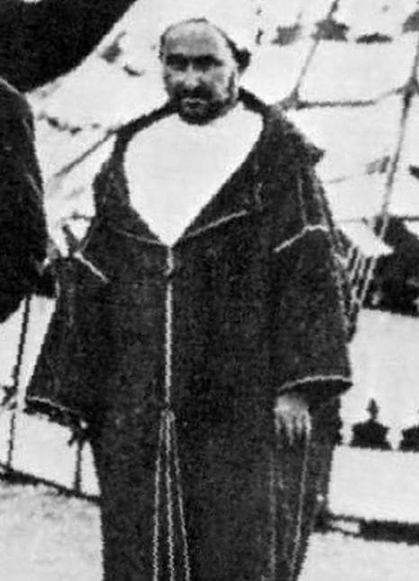
Abd el-Krim, líder de la resistència rifenya. La seva victòria sobre l'exèrcit espanyol a Annual (1921) va tenir un fort ressò a Espanya i va demostrar que un poble colonitzat podia derrotar una potència europea. — Wikimedia Commons · Domini públic
El cas rifeny és especialment revelador per a nosaltres. La derrota d'Annual va costar la vida a milers de soldats espanyols, molts d'ells reclutes pobres que no s'havien pogut pagar l'exempció, i va desencadenar una crisi política profunda a Espanya. El malestar per aquella guerra colonial impopular va ser un dels factors que, el 1923, van portar al cop d'estat del general Primo de Rivera. Vist així, la resistència d'un poble colonitzat del nord d'Àfrica va acabar sacsejant la política de la metròpoli: una prova que colonitzador i colonitzat estaven lligats pel mateix fil, i que el que passava a les colònies tenia conseqüències directes a casa.
Aquestes resistències tenien una cosa en comú: gairebé sempre van ser esclafades amb una violència molt superior a la que patien els europeus. I l'exemple més extrem, el que millor mostra fins on podia arribar la repressió colonial, és el del poble herero, a l'actual Namíbia, aleshores colònia alemanya. El 1904, els herero, i després els nama, es van revoltar contra els colons que els prenien les terres i el bestiar. La resposta alemanya no va ser només militar: va ser exterminadora.
La revolta no va sortir del no-res. Deu anys abans, el capità nama Hendrik Witbooi, que s'havia negat a acceptar la «protecció» alemanya, havia estat atacat per sorpresa al seu campament de Hornkranz. El 1894 va escriure al nou cap de la colònia, Theodor Leutwein, la carta que llegiràs a L'Arxiu: no l'havien atacat per cap crim, diu, sinó perquè no havia volgut cedir la seva independència. Aquell mateix any va haver de pactar, però el 1904, ja vell, es va tornar a aixecar amb els nama, i va morir en combat el 1905.
El general Lothar von Trotha va emetre, el 2 d'octubre de 1904, una ordre d'extermini. Deia, sense embuts, que qualsevol herero trobat dins de les fronteres controlades pels alemanys, amb armes o sense, seria afusellat, i que no s'hi acceptarien ni dones ni infants. Els supervivents van ser empesos cap al desert, on molts van morir de set, o tancats en camps on el treball forçat i la fam van acabar amb milers de vides. Es calcula que hi van morir al voltant del 80% dels herero i la meitat dels nama. Se'l considera el primer primer genocidi del segle XX. I no és només una etiqueta d'historiador: el 28 de maig de 2021 Alemanya ho va reconèixer oficialment com a genocidi, més de cent anys després, amb el compromís de demanar-ne perdó formalment a Namíbia i un acord de reparació en forma de projectes socials.
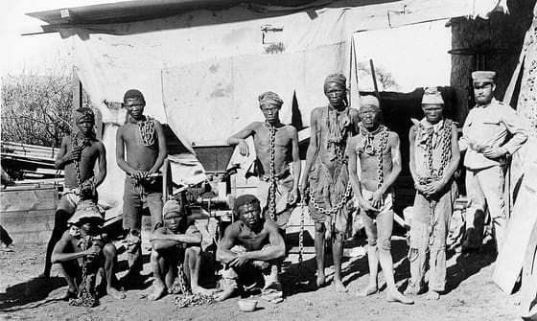
Presoners herero i nama encadenats durant el genocidi (1904-1908). La repressió de la resistència anticolonial va arribar, en aquest cas, a l'extermini d'un poble. — Wikimedia Commons · Domini públic
Aquí és on el testimoni de L'Arxiu es fa imprescindible. L'ordre de von Trotha ens diu què es va manar; el testimoni de Hosea Kutako, un supervivent herero recollit en un informe de 1918, ens diu què va significar allò per als qui ho van patir. Kutako explica com van morir primer els infants i els vells, després les dones i els homes més febles, i com les seves súpliques per tornar a la seva terra van ser rebutjades. I la carta de Witbooi, deu anys abans, diu per què es lluitava: la terra, el bestiar i el dret a decidir-ne. L'ordre, la carta i el testimoni expliquen el mateix conflicte des de tres llocs, i només tenint-los tots es pot entendre de debò.
Aquesta brutalitat és, en si mateixa, la refutació més clara de la «missió civilitzadora». Un poder que afirma que ha vingut a portar la civilització i que, davant de la resistència, ordena l'extermini d'un poble sencer, es desmenteix a si mateix. La violència no era una desviació del projecte colonial, sinó una part essencial: sense ella, la dominació d'una minoria sobre milions de persones hauria estat impossible.
I tanmateix, aquestes resistències no van ser inútils, encara que fossin derrotades. Van demostrar que els pobles colonitzats no acceptaven la seva sort, van mantenir viva la idea de la llibertat i van deixar herois i memòries que les generacions següents recuperarien. La revolta dels sipais va obligar els britànics a repensar com governaven l'Índia; els noms d'Abd el-Krim o dels líders herero es van convertir en símbols que inspirarien els moviments d'alliberament posteriors. Quan, després de 1945, arribi l'onada de la descolonització que veurem a la propera sessió, no sortirà del no-res: beurà de tots aquests aixecaments, dels sipais als rifenys, que durant dècades havien dit «no» a l'imperi.
Aquestes revoltes també diuen una cosa sobre la pregunta de fons de la càpsula. Si la desigualtat entre territoris hagués estat un fet natural, ningú no s'hi hauria hagut d'oposar: les coses naturals no es combaten, s'aguanten. Que calgués tanta força per sostenir-la demostra que no ho era. Namíbia, l'Índia i el Rif no van ser sotmesos per consentiment sinó per artilleria, camps de concentració i gas, i això és exactament el que un ordre natural no necessita. A la sessió anterior vas veure que el que separava una potència d'una víctima era el marge per industrialitzar-se a temps. Aquí es veu l'altra cara: allà on aquell marge no existia, el que decidia no era la voluntat dels pobles sinó qui tenia les armes. La resistència no va poder canviar el resultat immediat, però deixa constància que hi havia una altra voluntat, i que va ser vençuda, no absent.

6.3.1. Desmuntant tòpics
El tòpic: «Els pobles colonitzats van acceptar la dominació de manera passiva; la colonització va ser, en general, un procés pacífic.»
D'on surt: Els llibres i les pel·lícules van explicar durant molt de temps la colonització des del punt de vista europeu, on els resistents apareixien com a «salvatges rebels» o «bandits», o directament no apareixien. Aquest silenci va crear la falsa impressió que la conquesta va ser fàcil i ben acceptada.
El que diu la recerca: La colonització va trobar resistència pràcticament arreu: revoltes armades, guerres llargues, sabotatges i negatives a col·laborar. El que va permetre imposar-la no va ser el consentiment dels pobles, sinó una superioritat militar aclaparadora i una violència sovint extrema, que en el cas herero va arribar al genocidi. La «pau colonial» era, en realitat, una pau imposada per la força, i sempre amenaçada per nous aixecaments.
En resum: La dominació colonial no va ser acceptada de bon grat: va ser resistida una vegada i una altra, i només es va poder mantenir mitjançant una violència que desmenteix el discurs de la «missió civilitzadora».

Sessió 7 · La descolonització com a procés històric
En poc més de dues dècades, després de 1945, els imperis que semblaven eterns es van desfer i desenes de països van néixer sobre el mapa. No va ser un regal ni un fet sobtat, sinó un procés llarg, sovint violent, empès pels mateixos pobles colonitzats.
Pregunta de la càpsula: PER QUÈ UNS DECIDEIXEN I ALTRES OBEEIXEN?

7.1. Per començar
• El 1945 els imperis colonials semblaven sòlids; vint anys després, la major part havien desaparegut. Què creus que va poder provocar un canvi tan ràpid?
• Alguns països van aconseguir la independència negociant, i altres després de guerres molt sagnants. Per què creus que en uns casos es va poder pactar i en altres no?
• Un país pot tenir bandera, himne i seient a l'ONU i, alhora, dependre econòmicament de l'antiga metròpoli. Es pot considerar aquest país plenament independent?
De la sessió anterior: sipais · bòxers · indemnització · Rif. Escriu a la llibreta, en una línia cada una, què volen dir, sense mirar. Després comprova-ho.

7.2. Abans de llegir
1. Localitzar. Segons L'Arxiu, com anomenen el colonialisme els països reunits a Bandung, i què demanen a les potències?
2. Avaluar. Cinc anys després de Bandung, l'ONU va copiar gairebé paraula per paraula la seva condemna del colonialisme a la Resolució 1514 (1960). Creus que l'ONU «concedeix» aquest dret, o més aviat reconeix una cosa que els pobles ja reclamaven pel seu compte?
3. Integrar. Connecta les resistències que vas veure a la sessió 6 amb aquesta onada d'independències. Van sortir del no-res, o tenien una llarga història al darrere?
4. Reflexionar. Molts països van aconseguir la independència formal però van continuar depenent econòmicament de les antigues metròpolis. Es pot dir que eren, de debò, plenament lliures?

7.3. La lectura
L'any 1945, els imperis colonials semblaven sòlids com mai. Vint anys després, la major part havien desaparegut. Entre finals dels anys quaranta i mitjan dels seixanta, desenes de països d'Àsia i Àfrica van accedir a la independència, i el mapa del món es va transformar gairebé tant com s'havia transformat durant el repartiment. Aquest procés és el que anomenem descolonització. No va ser un fet únic ni sobtat, sinó una successió d'independències, cadascuna amb la seva història, que en conjunt van desmuntar l'ordre colonial.
Per què justament aleshores? Hi van confluir diverses causes. La Segona Guerra Mundial havia deixat les potències europees arruïnades i esgotades: els costava molt mantenir exèrcits a l'altra punta del món. A més, havien lluitat contra el nazisme en nom de la llibertat i contra la idea de «raça superior», i resultava cada cop més difícil justificar que, alhora, tinguessin pobles sencers sotmesos. Les dues noves superpotències, els Estats Units i la Unió Soviètica, per raons diferents, tampoc no veien amb bons ulls els vells imperis europeus. I, sobretot, els pobles colonitzats ja no acceptaven esperar: les resistències que vas veure a la sessió anterior havien madurat en moviments d'independència amb líders, partits i milions de persones al darrere.
Hi ha un factor especialment revelador. Durant les dues guerres mundials, milions de soldats de les colònies (indis, africans, magrebins, indoxinesos) havien lluitat i mort als exèrcits europeus, sovint en nom de la llibertat i contra la tirania. Quan tornaven a casa i comprovaven que aquella llibertat no era per a ells, la contradicció es feia insuportable. Havien vist de prop que els europeus no eren invencibles, i havien sentit de primera mà els discursos sobre els drets dels pobles. Molts d'aquells veterans van acabar engrossint les files dels moviments d'independència: havien defensat la llibertat d'altri i ara la reclamaven, amb tota la raó, per a ells mateixos.
Aquest nou clima va acabar arribant a l'ONU. El 1960, l'Assemblea General de l'ONU va aprovar la Resolució 1514, que proclamava que «tots els pobles tenen el dret a l'autodeterminació» i que el domini d'uns pobles sobre altres era una violació dels drets humans. És important entendre bé aquest text: l'ONU no «regalava» la llibertat, sinó que reconeixia, ja tard, un principi que els pobles colonitzats reclamaven des de feia dècades, sovint amb les armes a la mà.
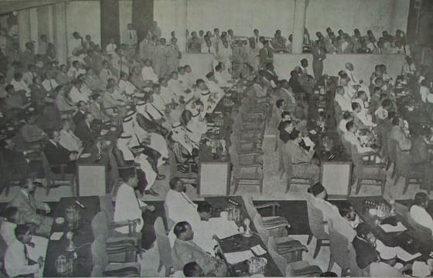
Sessió plenària de la Conferència de Bandung (1955). Per primera vegada, països d'Àsia i Àfrica, molts acabats d'independitzar-se, es reunien sense cap potència europea per parlar en nom propi. — Wikimedia Commons · Domini públic
Un moment simbòlic d'aquest despertar va ser la Conferència de Bandung, celebrada a Indonèsia el 1955. Hi van participar líders de països asiàtics i africans, molts recentment independitzats, com Nehru (Índia), Sukarno (Indonèsia), Nasser (Egipte) o Zhou Enlai (Xina). Per primera vegada, l'antic món colonitzat parlava en nom propi, sense Europa a la sala. El seu comunicat final, que llegiràs a L'Arxiu, declarava que el colonialisme «en totes les seves manifestacions» era «un mal» al qual calia posar fi ràpidament; cinc anys després, la Resolució 1514 de l'ONU en va copiar gairebé paraula per paraula la condemna. D'aquella trobada en va sorgir la idea del moviment de no alineats, o «Tercer Món»: nacions que no volien sotmetre's ni al bloc nord-americà ni al soviètic.
Ara bé, la descolonització no va seguir un únic camí. En alguns casos va ser relativament negociada, com a l'Índia, que va assolir la independència el 1947; però fins i tot allà, la partició entre l'Índia i el Pakistan va provocar migracions massives i una violència que va costar centenars de milers de vides. En altres casos va caldre una guerra llarga i cruenta. A l'Algèria, la lluita contra França (1954-1962) va ser especialment sagnant. I a Indoxina, la derrota francesa a Dien Bien Phu (1954) va anunciar el final del domini francès a la regió. A l'Àfrica, el ritme es va accelerar tant que només el 1960, conegut com «l'any de l'Àfrica», disset països van accedir a la independència en qüestió de mesos. La independència, doncs, gairebé mai va ser un regal: es va negociar sota pressió o es va guanyar lluitant.
I aquí apareix la gran trampa que estudiarem a la propera sessió. Aconseguir la bandera pròpia, l'himne i un seient a l'ONU no sempre volia dir ser realment independent. Molts països nous van heretar les fronteres absurdes traçades a Berlín, economies dissenyades per servir la metròpoli i deutes que els encadenaven. La independència política era real i importantíssima, però sovint convivia amb una dependència econòmica que continuava lligant les antigues colònies als seus antics amos. A aquesta situació l'anomenarem neocolonialisme.
Malgrat tot, la descolonització va ser una de les transformacions més grans del segle XX. En poques dècades, centenars de milions de persones van deixar de ser súbdites d'un imperi per convertir-se, almenys sobre el paper, en ciutadans de països propis. El món que Europa havia construït començava, finalment, a ser desmuntat pels mateixos que l'havien patit. Quedava, però, una feina més difícil que arriar una bandera: aconseguir que la independència del paper es convertís en independència de debò.
Val la pena aturar-se a mirar què va canviar exactament i què no. El que va canviar va ser qui governa: els despatxos, l'himne, el passaport, el seient a les Nacions Unides. El que no va canviar va ser la posició de cada territori dins de l'economia mundial. Els països nous seguien exportant les mateixes matèries primeres a preus que es fixaven fora, comprant els mateixos productes industrials i arrossegant unes fronteres que no havien triat. La independència va repartir de nou el poder polític, però gairebé no va tocar el poder econòmic. Això explica una cosa que d'entrada sorprèn: que seixanta anys després de les independències, el mapa de la riquesa mundial s'assembli tant al de 1914. La desigualtat entre territoris havia arrelat prou avall perquè marxar-ne els governadors no la desfés, i és per això que la propera sessió necessita un nom nou per al que va venir després.

7.3.1. Desmuntant tòpics
El tòpic: «Europa va concedir generosament la independència a les seves colònies quan aquestes van estar prou preparades per governar-se.»
D'on surt: És una versió amable que permet a les antigues potències quedar bé: presenta la descolonització com un acte de maduresa i generositat pròpia, i no com una derrota o una concessió forçada. Encaixa amb la vella idea de la «missió civilitzadora», que ara hauria «completat la seva feina».
El que diu la recerca: La independència gairebé mai va ser «concedida»: es va conquerir. Uns pobles ho van fer negociant des d'una posició de força, i molts altres, després de guerres llargues i sagnants com les d'Algèria o Indoxina. La idea que calia estar «preparats» era, de fet, un dels arguments que s'havien fet servir per allargar la dominació. I les potències van resistir-se a marxar mentre van poder: no van deixar les colònies per generositat, sinó perquè mantenir-les havia esdevingut massa car, massa perillós i massa difícil de justificar.
En resum: La descolonització no va ser un regal d'Europa, sinó el resultat de la pressió, la lluita i el nou context mundial. Els pobles colonitzats no van rebre la llibertat: la van prendre.

Sessió 8 · Neocolonialisme i nou colonialisme
Les banderes van canviar, però van canviar del tot les relacions de poder? Aquesta sessió examina com moltes antigues colònies van continuar depenent econòmicament de l'exterior, i com avui nous actors, com la Xina, s'han sumat a l'antic joc de l'extracció de recursos.
Pregunta de la càpsula: PER QUÈ UNS DECIDEIXEN I ALTRES OBEEIXEN?

8.1. Per començar
• Un país pot ser independent i, alhora, no controlar la seva pròpia economia. Com creus que és possible això?
• La República Democràtica del Congo produeix la major part del cobalt del món, un mineral caríssim, però és un dels països més pobres. Com t'expliques aquesta contradicció?
• La Xina inverteix moltíssim a l'Àfrica: hi construeix carreteres i ports i n'importa recursos. Et sembla que això ajuda els països africans, que els perjudica, o totes dues coses alhora? Per què?
De la sessió anterior: Segona Guerra Mundial · autodeterminació · moviment de no alineats · partició. Escriu a la llibreta, en una línia cada una, què volen dir, sense mirar. Després comprova-ho.

8.2. Abans de llegir
1. Localitzar. Segons L'Arxiu, quina és, per a Nkrumah, l'essència del neocolonialisme: què és, en teoria, un estat sotmès a aquesta situació, i qui dirigeix realment la seva economia?
2. Avaluar. Nkrumah va ser el primer president de Ghana independent i un gran líder panafricanista. Com influeix la seva posició en el que denuncia? Això fa la seva anàlisi més interessada, o simplement més ben informada?
3. Integrar. Connecta la idea d'«independència formal contra independència real» de la sessió anterior amb la definició de neocolonialisme que dona Nkrumah. Diuen el mateix amb altres paraules?
4. Reflexionar. Si un país té bandera, himne i govern propis, però la seva economia la controlen empreses i estats de fora, qui mana de veritat en aquell país?

8.3. La lectura
Quan una antiga colònia hissava per fi la seva bandera, semblava que la història d'opressió que has seguit en aquesta càpsula arribava al final. Però molts dirigents africans i asiàtics van descobrir de seguida una veritat amarga: es podia ser independent sobre el paper i, alhora, continuar sotmès econòmicament. Aquesta situació té un nom, i el va popularitzar un dels grans líders de la descolonització.
Kwame Nkrumah, primer president de Ghana, va escriure el 1965 un llibre titulat «Neocolonialisme, l'última etapa de l'imperialisme». La seva definició, que llegiràs a L'Arxiu, és molt clara: un estat neocolonial és, en teoria, independent i té tots els símbols de la sobirania, però en realitat la seva economia, i per tant la seva política, es dirigeixen des de fora. És a dir: la dominació ja no necessita exèrcits ni governadors; li basten el control dels diners, del comerç i dels recursos.
Com funciona aquest mecanisme? De diverses maneres alhora. La primera és el deute extern: molts països van néixer endeutats o s'hi van endeutar aviat, i pagar els interessos els deixa sense recursos per a escoles o hospitals. La segona són les fronteres heretades de Berlín, que segueixen provocant conflictes i divisions internes. I la tercera, potser la més important, és l'extracció de matèries primeres.
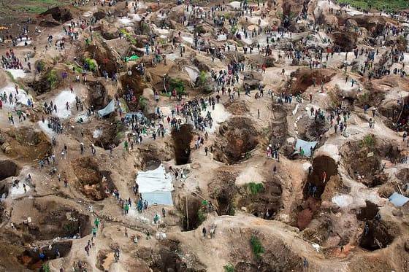
Mina de coltan a Rubaya (República Democràtica del Congo). Bona part dels minerals que fan funcionar els nostres mòbils i cotxes elèctrics surten de mines com aquesta, sovint en condicions duríssimes. — Wikimedia Commons · CC BY-SA
Aquí apareix una de les grans paradoxes del món actual, el que de vegades s'anomena la maledicció dels recursos. La República Democràtica del Congo produeix al voltant del 74% del cobalt del món, un mineral imprescindible per a les bateries dels mòbils i els cotxes elèctrics. Nigèria és un dels grans exportadors de petroli d'Àfrica, però al delta del Níger, d'on surt el cru, la contaminació ha arruïnat la pesca i l'agricultura de què vivien milions de persones. El Níger té urani, bona part del qual ha alimentat durant dècades les centrals nuclears europees. I tanmateix, les poblacions d'aquests països es troben entre les més pobres del planeta. La riquesa hi és, però surt cap enfora, sovint a mans d'empreses estrangeres, mentre la gent que l'extreu amb prou feines en veu res.
El deute mereix una explicació a part, perquè és una de les cadenes més eficaces. Molts països van demanar préstecs per desenvolupar-se, però els interessos van créixer fins a fer-se gairebé impagables. Per obtenir nous crèdits, sovint han hagut d'acceptar condicions dures imposades des de fora: retallar la despesa pública, privatitzar empreses o obrir els mercats a la competència estrangera. El resultat és que dediquen bona part dels seus ingressos a pagar deute en lloc d'invertir en escoles, hospitals o indústria pròpia. Així, la dependència es perpetua gairebé sola, sense necessitat de cap exèrcit.
En les últimes dècades, a l'antic joc s'hi ha sumat un actor nou i poderós: la Xina. El comerç entre la Xina i Àfrica va assolir els 282.000 milions de dòlars el 2023. La Xina compra grans quantitats de matèries primeres africanes i, a canvi, hi construeix infraestructures: carreteres, ports, ferrocarrils i estadis. Bona part d'aquesta activitat s'emmarca en un gran programa d'inversió mundial que Pequín va batejar la Nova Ruta de la Seda (Belt and Road, en anglès). Com valorar-ho? Aquí cal ser prudent i honest, perquè hi ha opinions enfrontades i totes dues tenen arguments. Per a uns, es tracta d'una associació beneficiosa que porta a Àfrica les inversions que Occident li havia negat. Per a altres, és una nova forma de dependència: els préstecs xinesos generen deute, i alguns parlen fins i tot d'una «deute-trampa». Convé dir, però, que aquesta tesi de la «deute-trampa» és discutida: diversos estudis recents mostren que la major part del deute africà és amb creditors occidentals i privats, no amb la Xina. El que sí que és un patró de fons (matèries primeres a canvi de manufactures i infraestructures) recorda el vell esquema colonial. El que és un fet, més enllà de les interpretacions, és que Àfrica continua exportant sobretot recursos i important sobretot productes acabats, i que el 2023 va tenir un dèficit comercial de 64.000 milions de dòlars amb la Xina. Uns números que, més enllà del debat sobre les intencions, dibuixen una relació que continua sent desigual.
Val la pena comparar aquest «nou colonialisme» amb el vell per no confondre'ls. Hi ha diferències importants: els països africans d'avui són estats sobirans, amb governs propis que negocien i, de vegades, poden triar; ja no hi ha governadors europeus ni ordres d'extermini. Però també hi ha continuïtats inquietants: la mateixa posició de perifèria que aporta recursos barats al centre, la mateixa dependència, la mateixa dificultat per decidir el propi destí econòmic. El domini directe ha desaparegut; el domini econòmic, en bona mesura, continua.
Amb això tanquem gairebé el cercle. Recordes la pregunta amb què obríem la càpsula, davant de la tanca de Melilla? Preguntàvem per què tanta gent fuig d'un continent tan ric. Ara tenim els elements per respondre-hi: perquè aquella riquesa, durant més d'un segle, s'ha organitzat per beneficiar sobretot els altres. El neocolonialisme és el fil que uneix el repartiment de Berlín amb les pasteres del Mediterrani. A la darrera sessió tornarem al cas per mirar-lo, ara sí, amb tot el coneixement a la mà.
Abans, però, val la pena una última observació sobre la Xina, perquè tanca una volta que has anat resseguint sense adonar-te'n. La Xina que avui finança ports i ferrocarrils a l'Àfrica és el mateix país que a la sessió 5 vas veure humiliat per les Guerres de l'Opi, amb els ports oberts a la força i els aranzels fixats des de fora. En poc més d'un segle ha passat de perifèria a centre. Això confirma la tesi de la càpsula i la complica alhora. La confirma perquè demostra, un cop més, que la posició d'un territori no està escrita enlloc i es pot canviar. La complica perquè el país que ha fet el camí està reproduint amb altres alguns dels mecanismes que va patir: préstecs, concessions i matèries primeres que viatgen en una sola direcció. La desigualtat entre territoris no és cosa d'un continent ni d'una època: és una manera d'organitzar l'economia mundial que canvia de protagonistes sense canviar d'estructura.

8.3.1. Desmuntant tòpics
El tòpic: «Un país amb molts recursos naturals, com petroli o minerals, té la riquesa assegurada: tard o d'hora serà ric.»
D'on surt: Sembla de sentit comú: si sota terra hi ha el que el món necessita, qui hi viu ho podrà vendre i en viurà bé. Així es van enriquir, en part, alguns països del nord.
El que diu la recerca: Els exemples de la sessió diuen el contrari. La República Democràtica del Congo produeix al voltant del 74% del cobalt del món i és entre els països més pobres del planeta. Nigèria és un dels grans exportadors de petroli d'Àfrica, i la contaminació ha arruïnat la pesca i l'agricultura del delta del Níger. El Níger ha alimentat durant dècades les centrals nuclears europees amb el seu urani. La riquesa hi és, però surt cap enfora, sovint a mans d'empreses estrangeres, i el país exporta matèries primeres barates i importa manufactures cares, sovint amb un deute que li absorbeix els ingressos.
En resum: Els recursos no fan ric un país per si sols: depèn de qui els controla, de qui els transforma i d'on van a parar els beneficis. És el que la sessió anomena maledicció dels recursos.

Sessió 9 · Migracions del segle XXI: un fenomen estructural
Les migracions cap a Europa no són una notícia sobtada, sinó un fenomen de fons: causes profundes, unes grans rutes i una demografia pròpia. Les llegim com la conseqüència del món que Europa va construir, amb el cas del Sàhara Occidental com a exemple.
Pregunta de la càpsula: PER QUÈ UNS DECIDEIXEN I ALTRES OBEEIXEN?

9.1. Per començar
• Després de tota la càpsula, tornem a la pregunta inicial: per què tanta gent arrisca la vida per entrar a Europa? La teva resposta ha canviat des de la primera sessió?
• El Sàhara Occidental té reconegut per un tribunal internacional el dret a decidir el seu futur, però el referèndum no s'ha celebrat mai. Per què creus que un dret pot quedar sobre el paper durant dècades?
• Quina responsabilitat, si és que n'hi ha alguna, creus que tenen Europa i Espanya davant de tot això? En què bases la teva opinió?
De la sessió anterior: sobirania · deute extern · maledicció dels recursos · cru. Escriu a la llibreta, en una línia cada una, què volen dir, sense mirar. Després comprova-ho.

9.2. Abans de llegir
1. Localitzar. Segons L'Arxiu, què va concloure la Cort Internacional de Justícia el 1975 sobre els vincles de sobirania entre el Sàhara Occidental i el Marroc?
2. Avaluar. És el dictamen del principal tribunal internacional. Quina autoritat li dona això? I com és que, tot i un dictamen tan clar sobre el dret a l'autodeterminació, el conflicte encara no s'ha resolt?
3. Integrar. Connecta les causes profundes de les migracions (les fronteres de Berlín, l'extracció, el deute) amb la demografia de dos continents veïns: un que envelleix i un que és jove i creix.
4. Reflexionar. Si la major part de la migració africana no va cap a Europa sinó cap a altres països africans, què diu això dels titulars que parlen d'una «allau» cap al nostre continent?

9.3. La lectura
Cada any, milers de persones arrisquen la vida per entrar a Europa. Els titulars ho presenten sovint com una emergència sobtada, una «allau» que arriba de cop. Però mirat amb les eines d'aquesta càpsula, el fenomen migratori no té res de sobtat: és estructural. Té causes profundes que venen de lluny, unes rutes definides que es repeteixen any rere any, i una demografia que es pot mesurar. Aquesta sessió el llegeix com el que és —una conseqüència del món que Europa va construir— i no com una notícia d'estiu.
Comencem per les causes. Reduir la migració a «gent que ve a buscar-se la vida» es queda molt curt. Darrere de cada ruta hi ha raons de fons, i moltes les hem trobat pel camí: fronteres traçades a Berlín que encara provoquen conflictes, economies dissenyades per exportar matèries primeres barates (el que se'n diu extractivisme: treure i vendre el que hi ha a sota, no fabricar-ne res a sobre), deutes que ofeguen els pressupostos públics, i ara també una crisi climàtica que castiga primer els països que menys hi han contribuït. Les persones no marxen per caprici: marxen perquè, en molts llocs, quedar-s'hi s'ha tornat impossible.
Aquestes causes es canalitzen per unes grans rutes. Cap a Europa, les principals travessen el Mediterrani: la central, de Líbia i Tunísia cap a Itàlia; l'occidental, cap a la península; i l'atlàntica, cap a les Canàries. Però aquí cal desmuntar un tòpic amb dades: la major part de la migració africana no va cap a Europa. Qui deixa casa seva, majoritàriament es queda dins del continent, en països veïns. El que arriba a les nostres fronteres és només una fracció d'un moviment molt més gran i sobretot intern: països com Uganda, Etiòpia o el Txad acullen més persones desplaçades de països veïns que qualsevol estat europeu.
I al fons de tot hi ha la demografia, un motor lent però poderós. Europa envelleix i té cada cop menys joves; l'Àfrica subsahariana és el continent més jove del planeta i la seva població encara creix de pressa. Dos veïns amb piràmides d'edat oposades, separats per pocs quilòmetres de mar, generen una pressió de fons que cap tanca no pot anul·lar. Llegir la migració com un fenomen demogràfic i estructural, i no com una successió de notícies, és el pas que la converteix en un problema que es pot pensar de veritat. Aquesta pressió té, a més, una cara que els titulars rarament expliquen: una Europa que envelleix necessitarà mà d'obra jove per sostenir les pensions i els serveis, de manera que la migració no és només un repte, sinó també una peça del seu propi futur econòmic. Reconèixer-ho no elimina els conflictes que genera, però obliga a discutir-la amb dades, i no amb pànic.
Val la pena posar-hi xifres. El 2023 van morir o desaparèixer més de tres mil persones intentant travessar el Mediterrani. No són una massa anònima: són pagesos que han perdut les collites, joves sense feina en economies dependents, famílies que fugen de conflictes amb arrels colonials. Cadascuna d'aquelles morts és, en part, una conseqüència llunyana de decisions preses fa més d'un segle.
Un sol territori concentra gairebé tot això: el Sàhara Occidental, la colònia que no s'ha acabat de descolonitzar. Quan Espanya se'n va retirar el 1975, sense organitzar la consulta que havia promès, el Marroc hi va enviar centenars de milers de persones en la Marxa Verda i en va ocupar la major part. Des d'aleshores, desenes de milers de sahrauís viuen en camps de refugiats al desert d'Algèria, com el de la imatge, en un dels exilis més llargs del món. El territori està dividit per un mur de sorra de més de 2.700 quilòmetres.
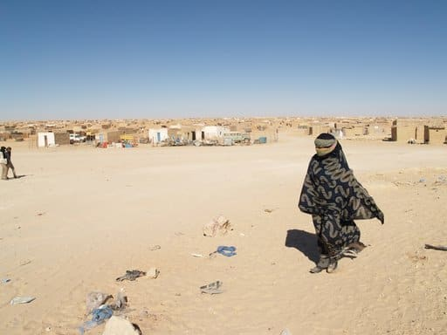
Camp de refugiats sahrauí de Smara, prop de Tindouf (Algèria). Desenes de milers de persones hi viuen des dels anys setanta, esperant un referèndum d'autodeterminació que mai no s'ha celebrat. — Wikimedia Commons · CC BY-SA
Què en diu el dret internacional? El 1975, poc abans de la retirada espanyola, la Cort Internacional de Justícia va emetre el dictamen que llegiràs a L'Arxiu. Va concloure que no existia cap vincle de sobirania territorial entre el Sàhara Occidental i el Marroc que pogués impedir el dret del poble sahrauí a decidir lliurement el seu futur. Les Nacions Unides van crear el 1991 una missió, la MINURSO, per organitzar el referèndum. Han passat més de tres dècades i encara no s'ha fet: el dret proclamat i el dret aplicat, un cop més, no coincideixen, en part pels interessos econòmics i estratègics que hi ha en joc.
Queda la pregunta més delicada, la que enllaça tota aquesta història amb tu: quina responsabilitat té Europa —i Espanya— en tot això? No té una única resposta, i convé pensar-hi fugint de dos extrems igualment còmodes: la culpa absoluta, que ho carrega tot sobre Europa i oblida els governs locals, i la negació absoluta, que fa veure que la història colonial no hi té res a veure. Aquest debat, però, no es resol llegint: es resol argumentant, amb dades al davant. Per això el treballaràs a les activitats, on hauràs de prendre una posició i defensar-la.
I una cosa més, que és la que de debò t'emportes. Vas entrar en aquesta càpsula per una tanca concreta, la de Melilla, i n'has resseguit l'origen fins a una sala de Berlín. Però el que has après no serveix només per a aquesta frontera. Ara tens un model, i un model es pot aplicar a llocs que aquesta càpsula no ha visitat. Quan sentis a parlar del preu del cobalt, d'un deute que ofega un pressupost públic, d'un contracte miner signat per noranta-nou anys o d'una frontera que no s'assembla a res del terreny, ja saps quines preguntes fer: qui va fixar aquestes condicions, quan, i qui decidia i qui obeïa en aquell moment. Les respostes no sempre seran les mateixes que aquí, i alguns casos et sorprendran. Però la pregunta de fons val arreu, perquè la desigualtat entre territoris no és un paisatge que ens hàgim trobat fet: sempre l'ha construïda algú, en algun moment, i sempre és possible reconstruir com.

9.3.1. Desmuntant tòpics
El tòpic: «La majoria dels africans que emigren ho fan cap a Europa.»
D'on surt: Les imatges que arriben als informatius són les de les pasteres del Mediterrani i les tanques de Ceuta i Melilla. Com que és l'única migració africana que veiem, sembla que sigui tota la migració africana.
El que diu la recerca: Les dades diuen el contrari: la major part de la gent que deixa un país africà es queda dins del continent, en països veïns. Uganda, Etiòpia o el Txad acullen més persones desplaçades de països veïns que qualsevol estat europeu. El que arriba per les rutes del Mediterrani central, de l'occidental i de l'atlàntica és només una fracció d'un moviment molt més gran i sobretot intern. I aquella fracció té causes de fons que la sessió ha resseguit: fronteres colonials, extracció de recursos, deute i, cada cop més, la crisi climàtica.
En resum: Europa veu la part de la migració africana que li arriba, no la migració africana sencera: la major part es queda a l'Àfrica.

